# IVshop - minecraft的物品交易所

## 0.引言

IVshop是一款以inventorymenu作为UI的bds服务端商店插件，功能非常强大。

其以**假数据包**作为交互载体，调用玩家的背包UI，并提供商店的操作界面，相比传统表单UI，不仅更加简洁直观，而且反应速度更**快**，操作更**便捷**！电脑端只需鼠标点击即可完成各种操作，win10玩家福利！

查询操作多线程优化，实验测试表明上万商品查询只需0.3s！且不干涉bds主线程。

支持购买和回收功能，也支持玩家出售和**全物品回收委托**功能！！！

内含丰富的操作设置，实现了**商品筛选，搜索，批量补货，折扣等功能**，从不同角度满足不同玩家的需求！

同时插件支持**多种语言**（中文/英文），甚至可以自行扩展语言翻译！

关键词：多功能商店，背包UI，多线程优化，多语言

下面将从几个方面来介绍这款插件：

## 1.主菜单

指令：/ivshop mainmenu

这里是插件的中心入口处，可以前面购买，回收，我的商店界面，这里会提供插件的交互操作帮助。

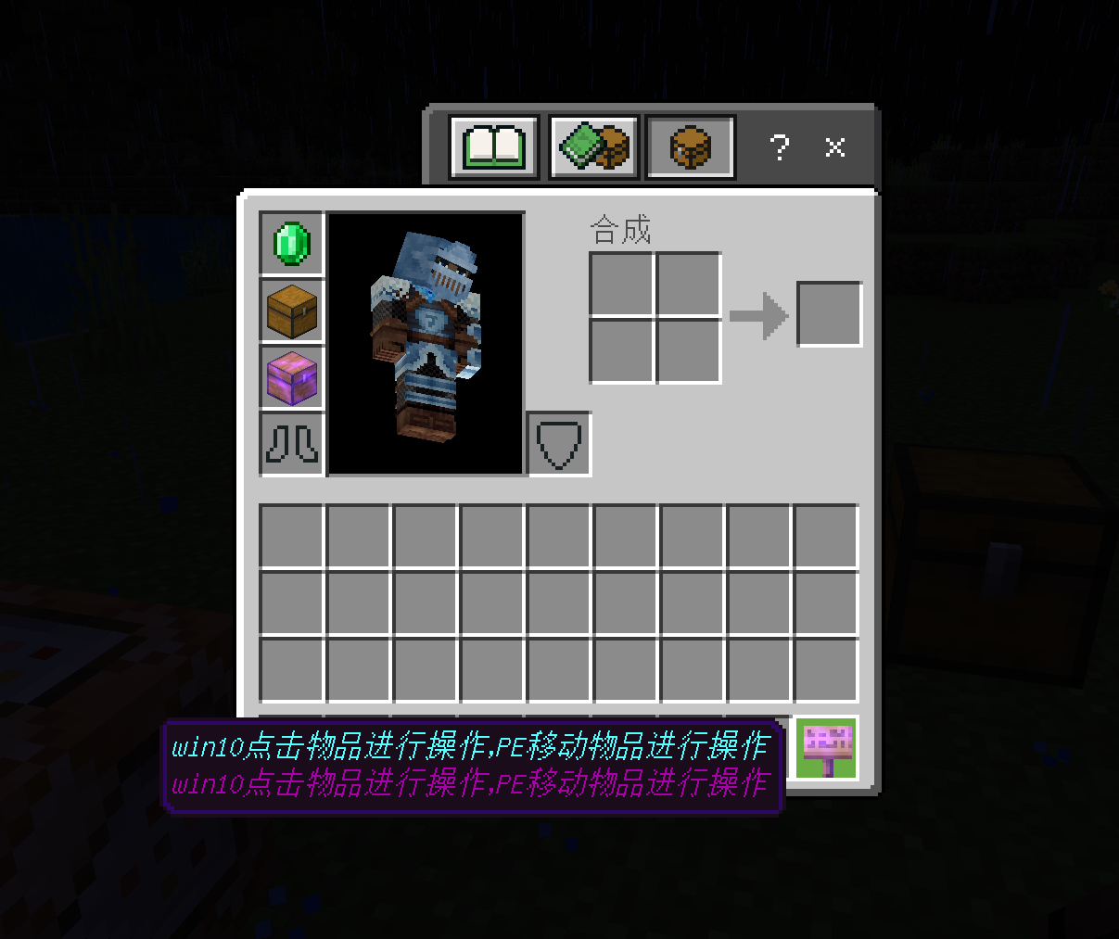

### 关于操作功能区域划分

玩家背包的热键部分（最底下一行）被定义为**操作功能区**，一般包含各种操作；

玩家背包的背包部分（中间三行）被定义为**商品展示区**，商品会在这里展示；

玩家背包的装备部分（左上角四格）被定义为**菜单选项区**，一般是调整设置和一些跳转操作；

玩家背包的副手部分（副手）是**特殊功能区**，一般是返回上级菜单所用。

## 2.我的商店

指令：/ivshop myshop

**这里可以进行对商店的各种操作**。

1. 可以进行商店信息编辑，编辑自己商店名称，介绍，商店图标等信息，**op可以设置成op商店**。
2. 可以浏览自己商店出售的商品，并进行编辑，补货，下架操作，可以上架新商品，可以发布折扣（可限定时长）。可以设置商品私有化（商品无法被搜索到），但是会在单独商店里显示，其他玩家只能浏览改商品，不能购买或进行任何操作。

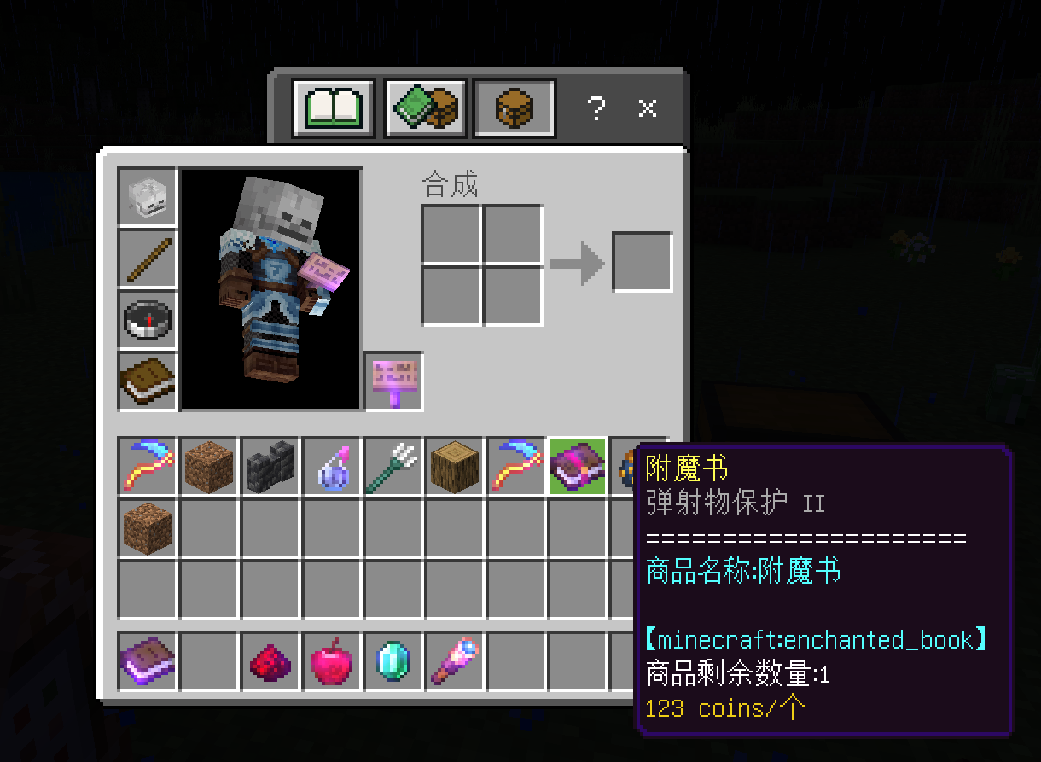

### 商店信息编辑

商店的信息可以进行编辑，用于对商店的描述，商店的默认信息会在第一次打开商店时自动生成，点击商店头像即可进行进一步编辑。玩家可以编辑商店名称，描述，商店图标，**op可以设置该商店为OP商店。**

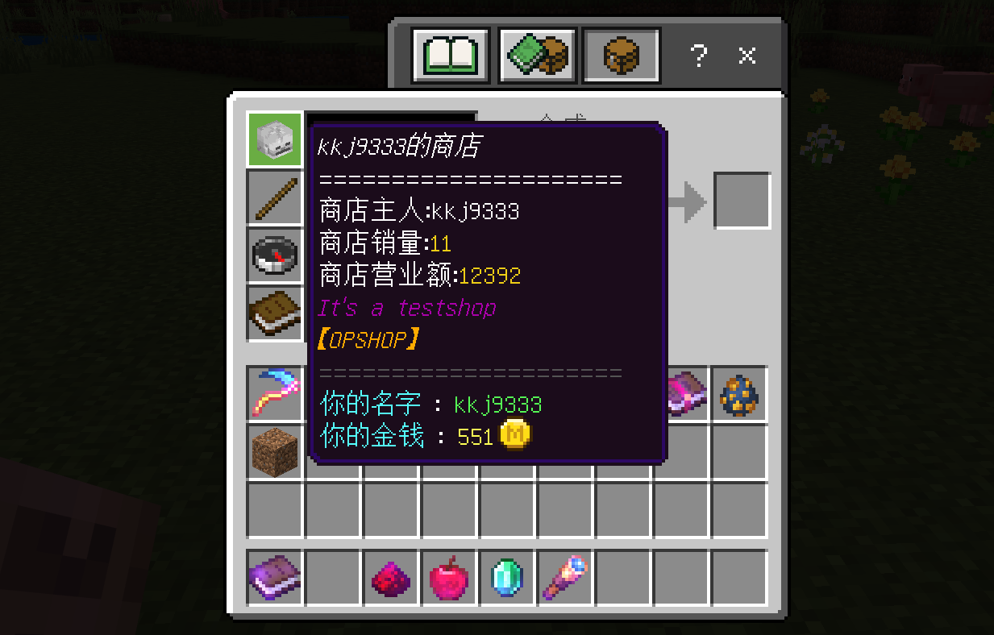

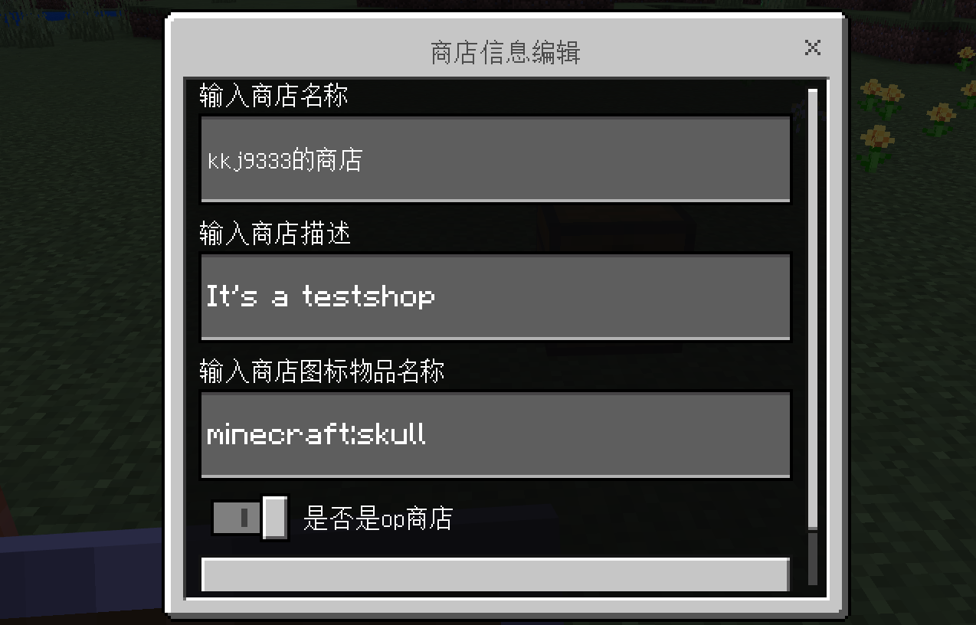

### 商店交易记录

Ivshop提供商店日志记录，玩家可以查阅自己的商店交易记录日志。同时对于计分板经济使用用户来说，打开这个界面意味着收取商店离线时收益的金钱。

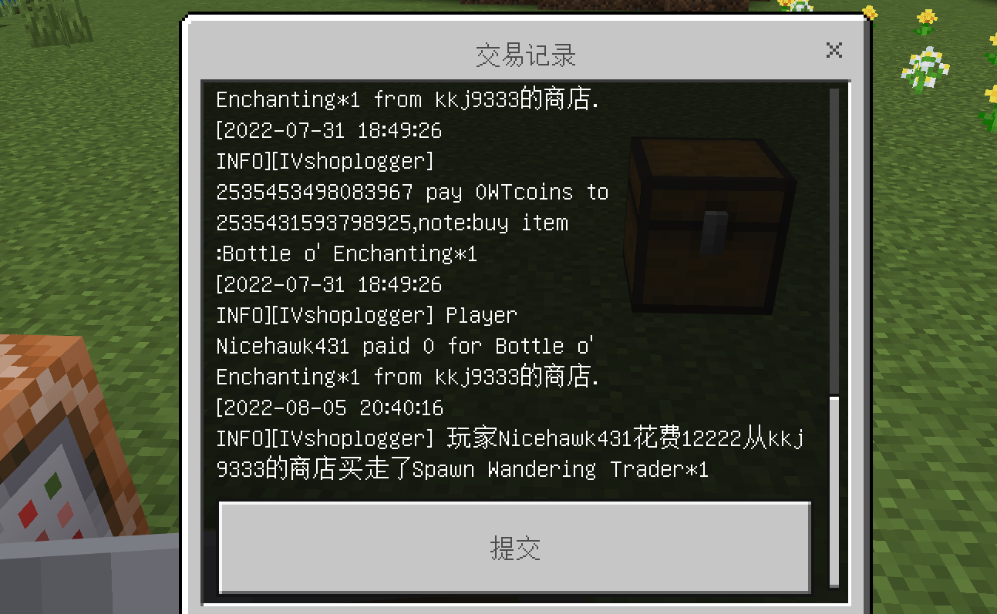

### ###出售部分###

### 上架新商品

玩家可以上传物品作为出售商品，出售商品会出现在**出售商店界面**中。

点击上架按钮跳转到上架界面，此时会还原成你的背包UI，可以选中一个物品进行上架。本插件十分人性化，物品上架时会根据上传物品信息自动填入相关商品信息，**一般情况下您只需要输入单个售价即可**。

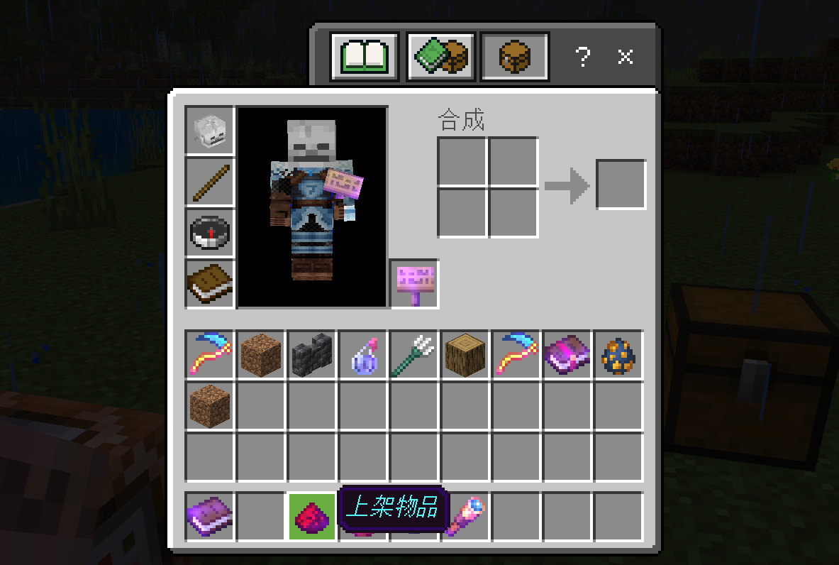

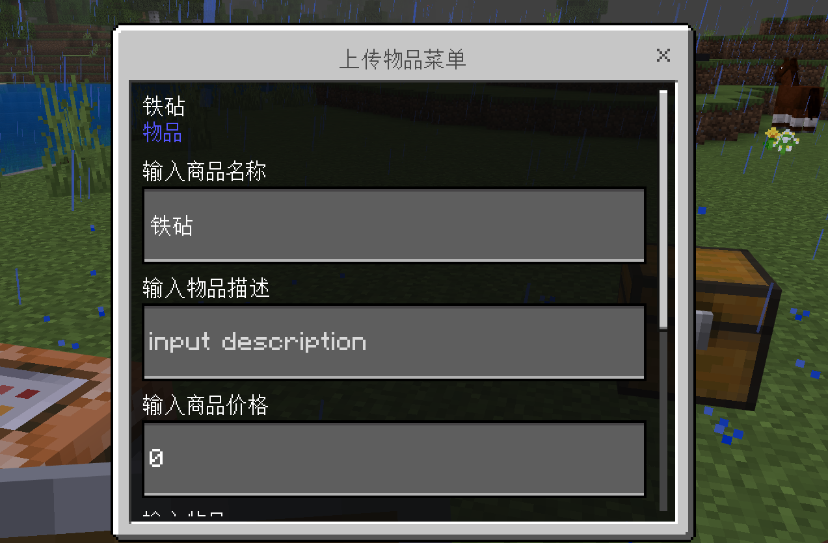

### 商品调整

您可以在**商品展示区**调整自己的商品信息，请注意调整数量会将多余的物品返还到您的背包里，（调整数量不可增多商品的数量，如需增多需要进行补货操作），**调整数量为0时，一旦提交，该商品将被下架**！

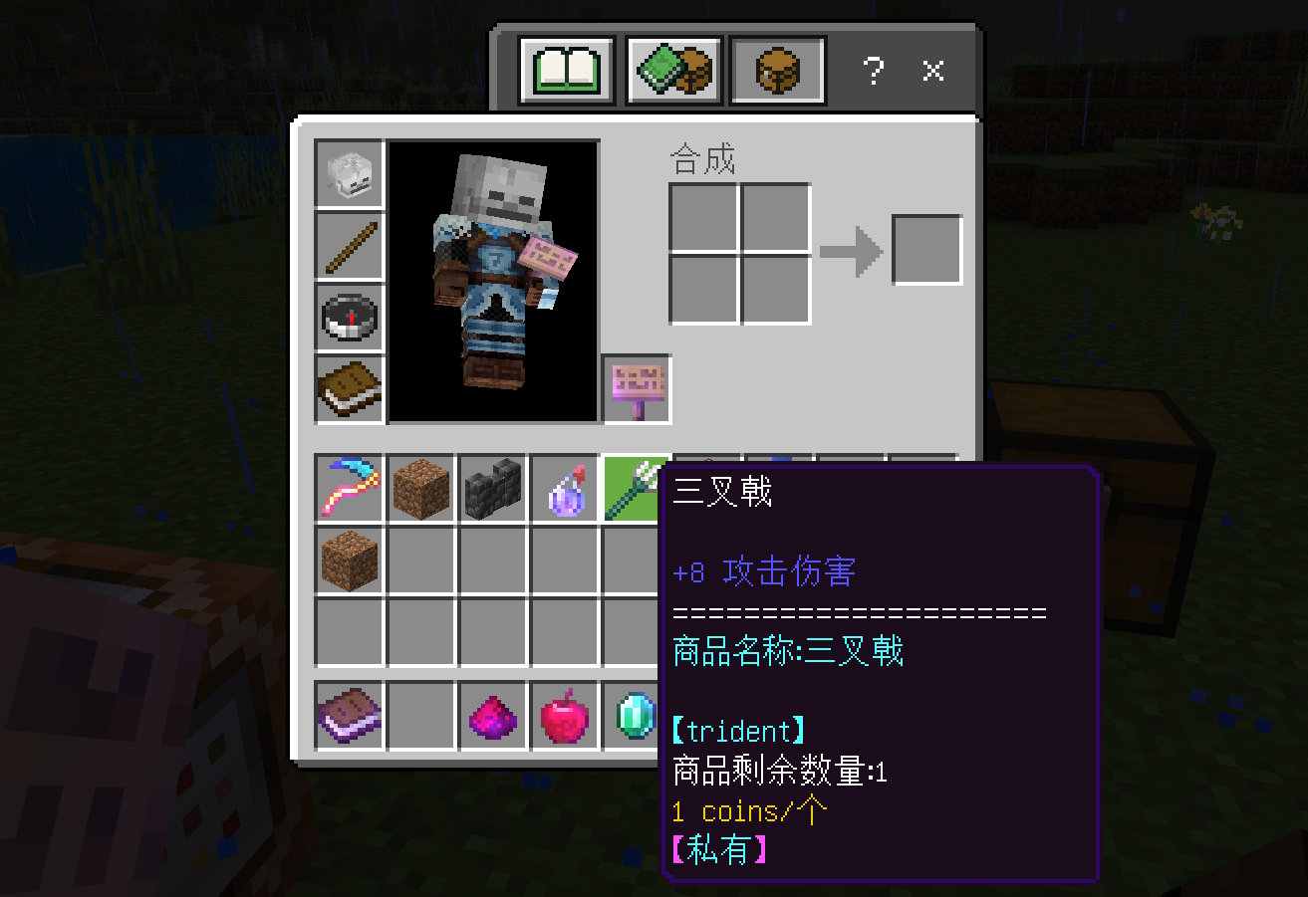

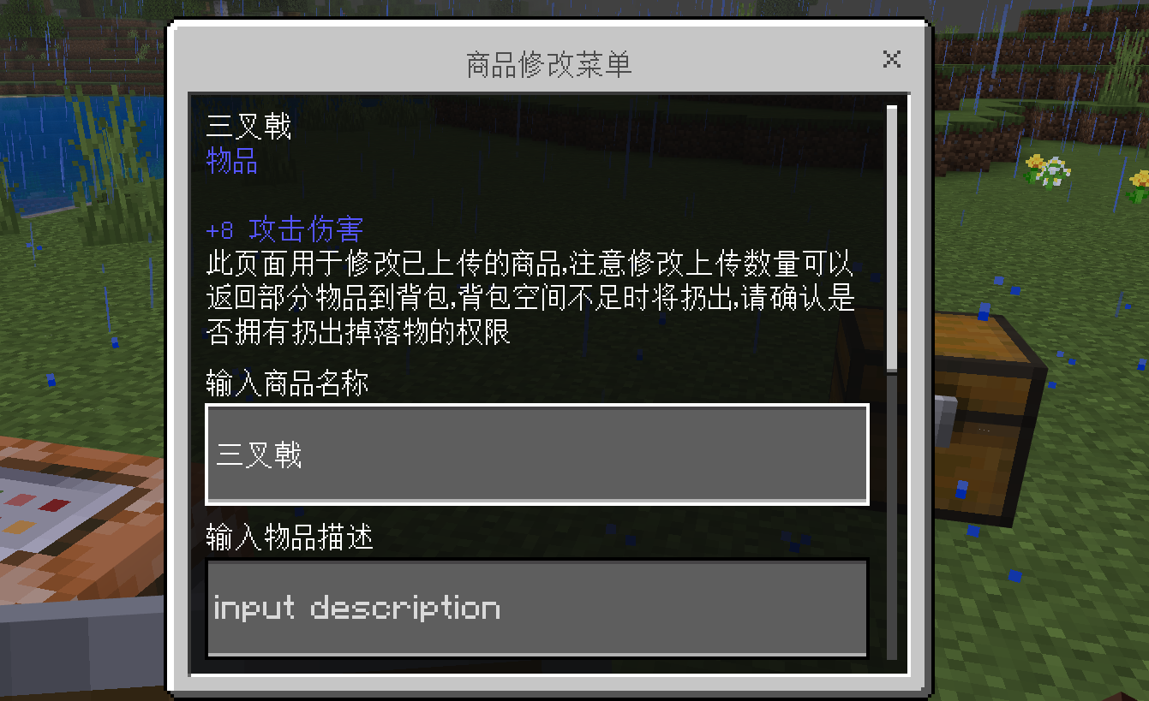

### 商品补货

不同于其他商店插件，本插件的出售时以**商品**为单元，因此如同大多数电商平台一样，即使物品被销售一空，只要商店主人不下架该商品，商品依旧存在于主人的商店界面中，因此可以实现对商品的补货操作。

操作流程非常简单，只需点击补货按钮，然后系统会自动计算你可以进行补货的物品，你只需要选择自己想要上传的物品并点击提交即可。对于op商店，op补货将可自定义设定数量。

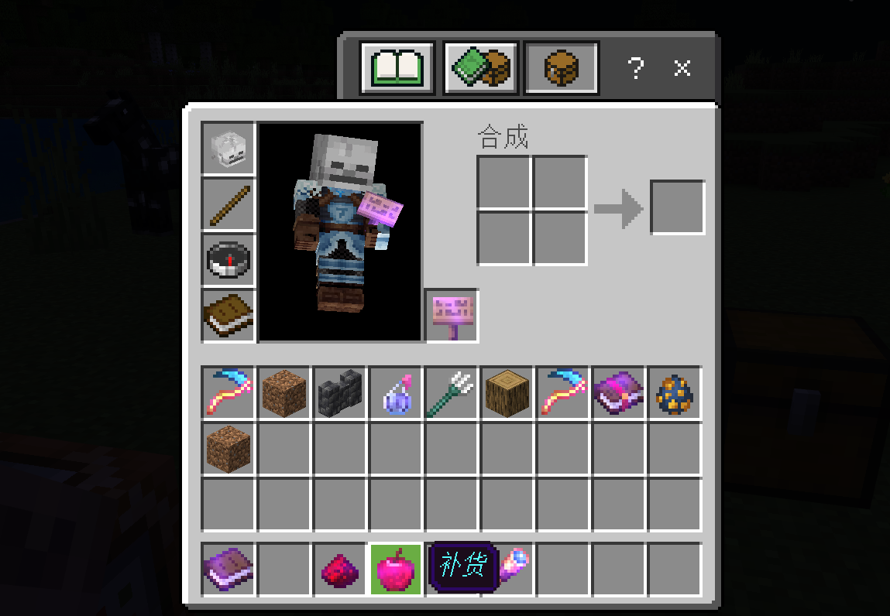

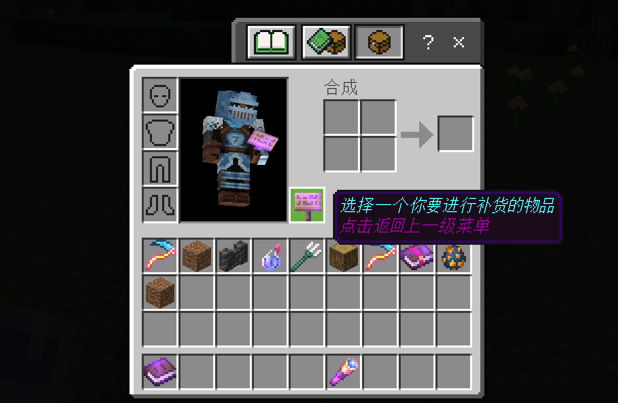

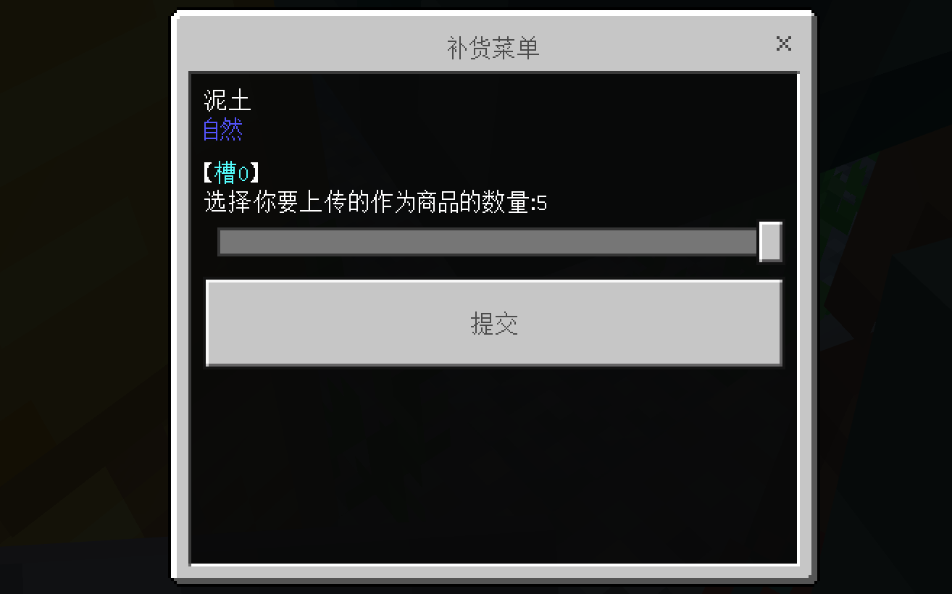

### 发布折扣

**您可以对自己商店的物品发布折扣**，这个折扣作用范围是根据上架商品时输入的物品标签决定的，您也可以随时更改此标签。折扣分为两种，一种是直减，一种是百分比折扣，折扣存在时间长度限制，以发布折扣的时间戳作为起点，当到达规定时长后，折扣将被删除。

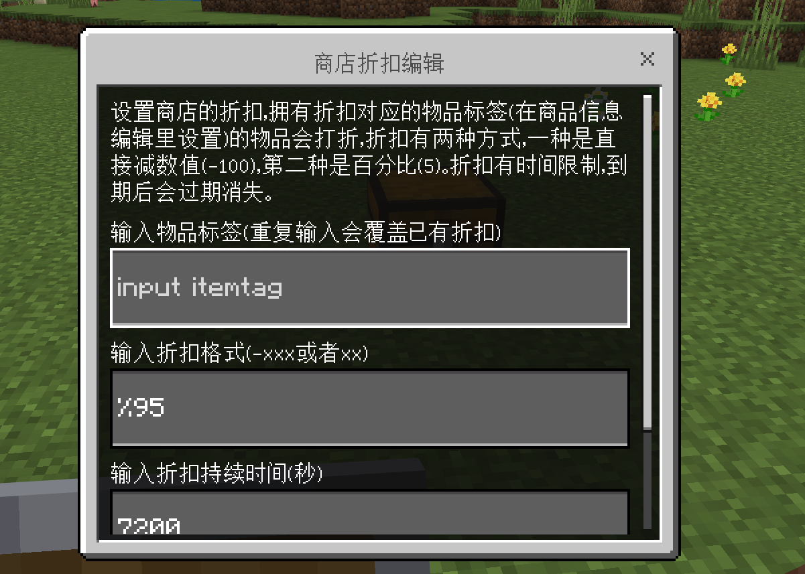

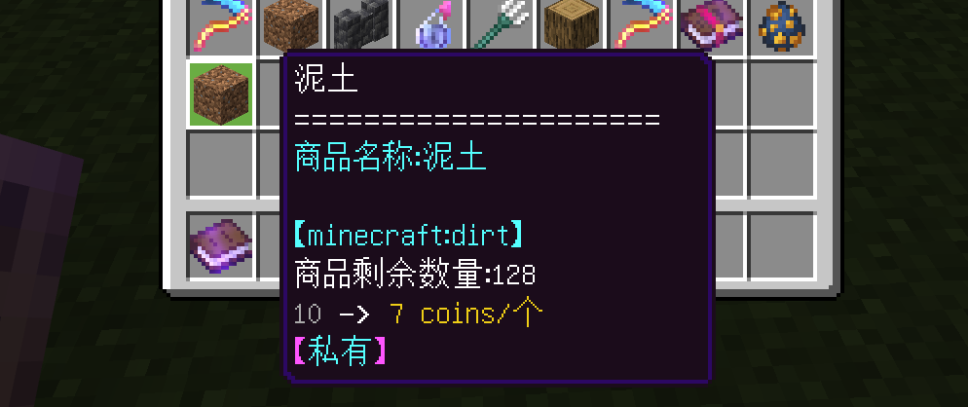

### 计分板离线经济获取

对于计分板经济模式，点击商店日志记录按钮也可获得玩家不在线时商店经营所获得的钱！

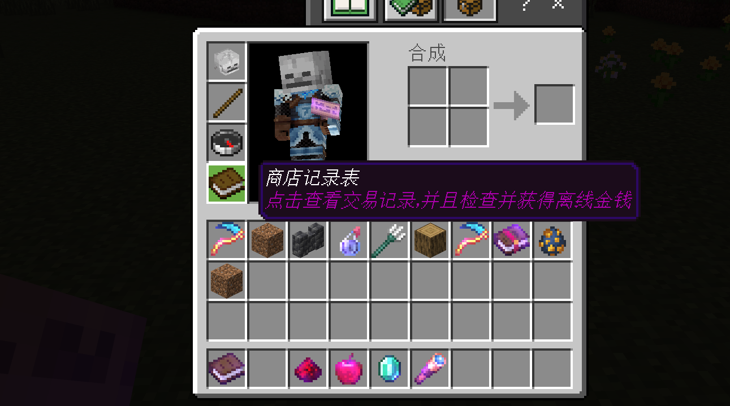

### 切换至回收商店

玩家可以从出售商店切换到自己的回收商店，只需点击切换按钮即可。

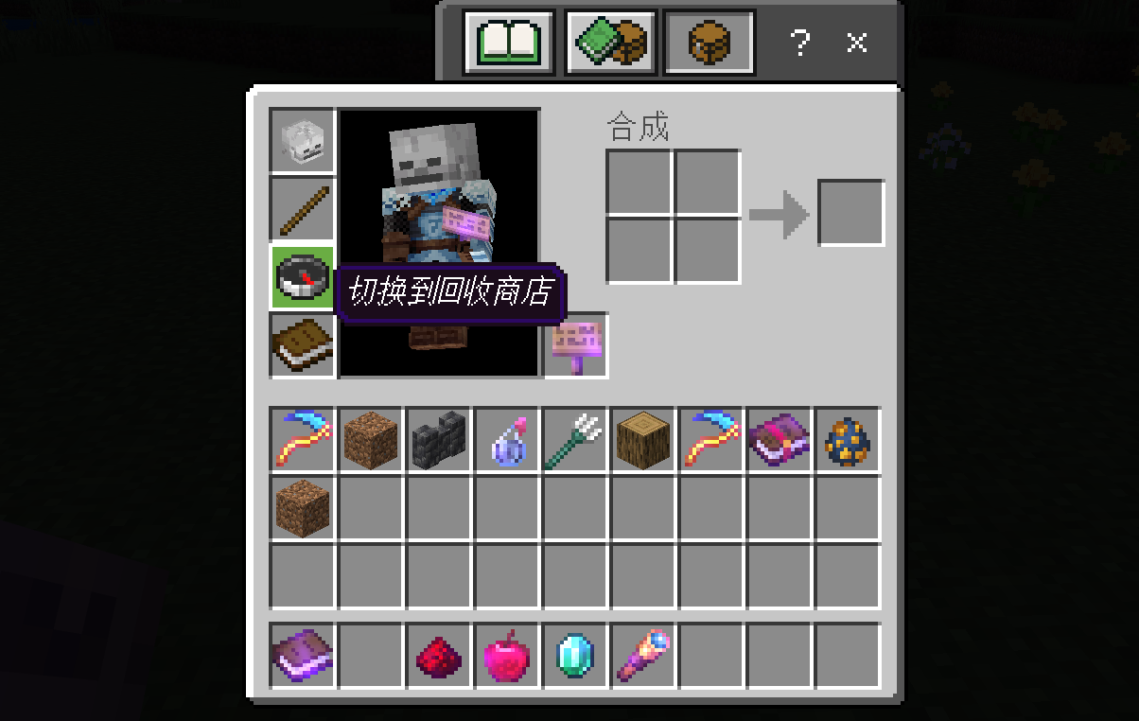

### ###回收部分###

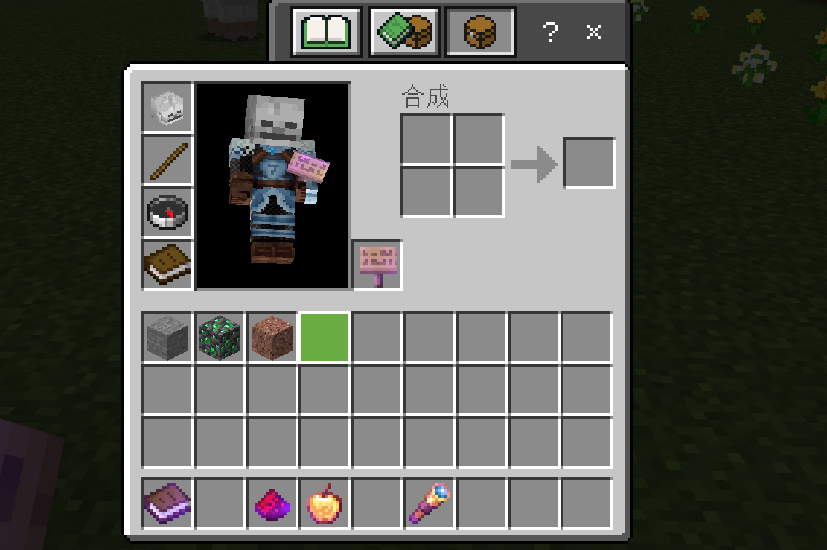

### 物品委托

玩家可以花费一定金钱来进行物品委托，委托物品会出现在**回收商店界面**中。

点击发布回收委托按钮，此时会还原成自己的背包，选择你想要进行委托的物品，点击后跳转到委托编辑界面，您可以设置您的委托物品名称，委托描述，委托数量，委托出价，以及一些筛选设置（包含筛选特殊值耐久值，筛选附魔，筛选nbt等），**注意对于某些物品（如橡木，原石）筛选特殊值是必要的，否则其他木材和石材也会被默认允许筛选。**

您也可以进行**全物品委托**。此概念是指**您从所有（包含未用有）的物品中发布委托**，实现委托物品自由这也是本插件超脱其他同类插件的地方之一。

在进行全物品委托前**你需要关闭物品合成按钮**（创造模式无需），然后点击发布委托按钮，此时会多出一个按钮（手机版上面右上角的书本图标，即创造物品栏），创造物品栏中的物品将可被选择，点击后**可以从所有物品中选择物品发布回收委托**。

在编辑后你的委托后，点击提交，如金钱足够，委托即可申请成功。

**op玩家创建委托时不需要支付金钱。**

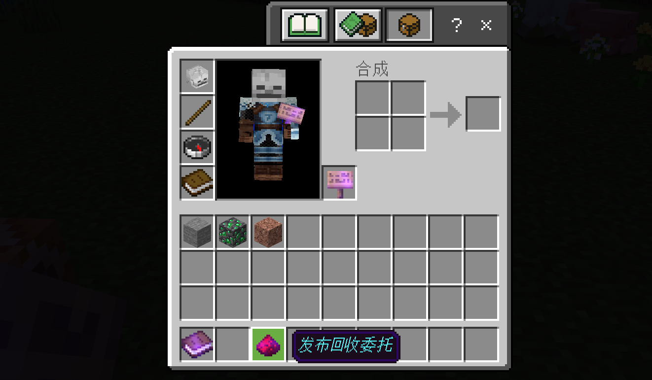

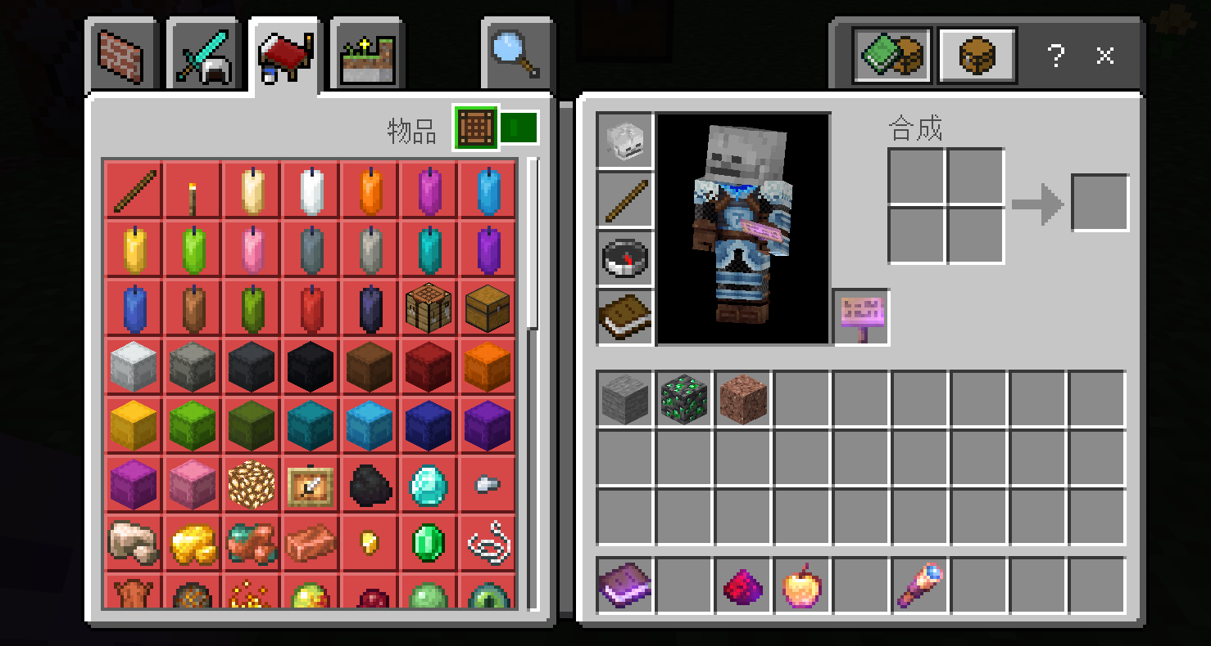

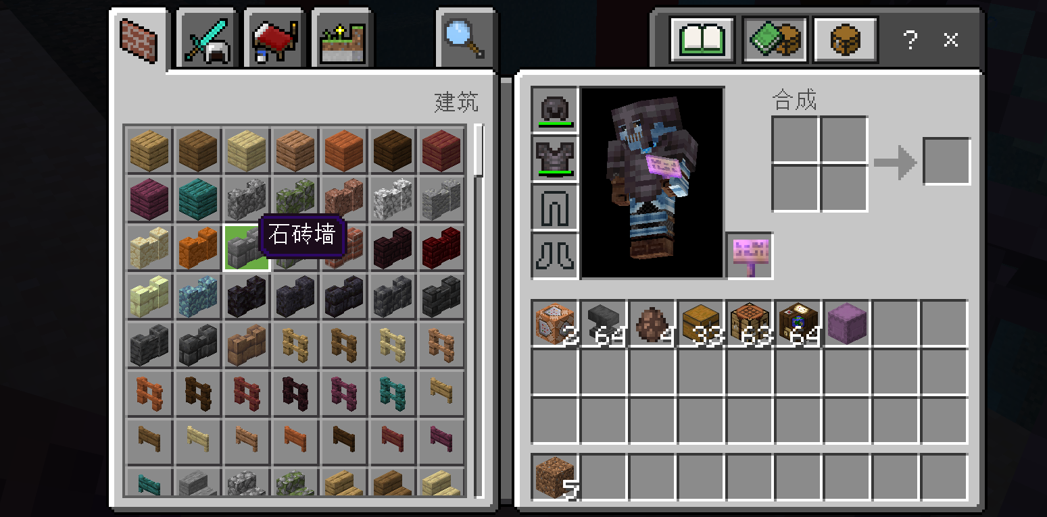

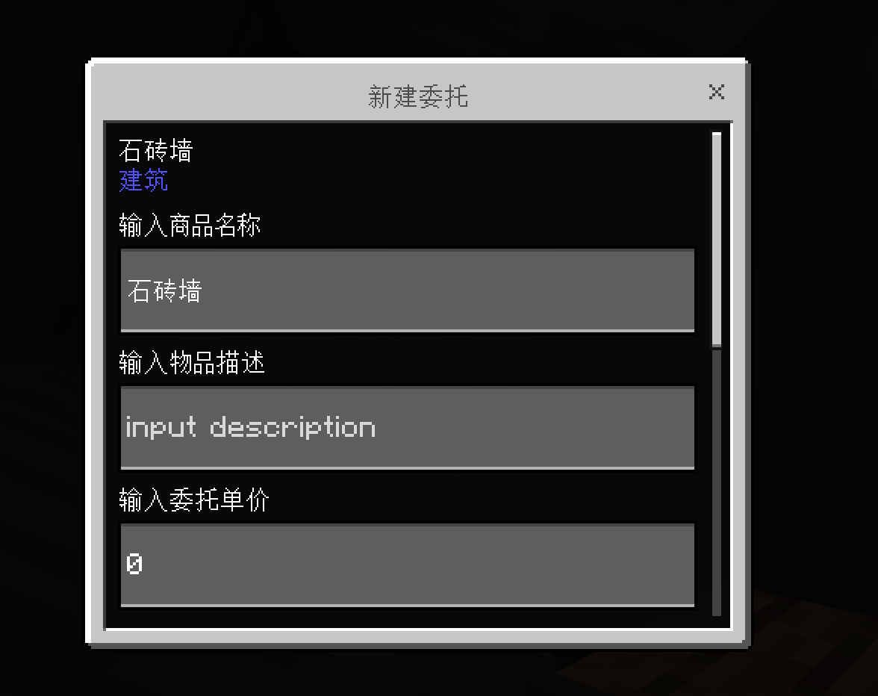

### 取出物品

回收委托建立后，回收物品展示区会出现你的委托物品，如果已经回收了一部分物品，你可以点击**操作功能区**的取出按钮，选择相应的委托物品来完成取货操作。

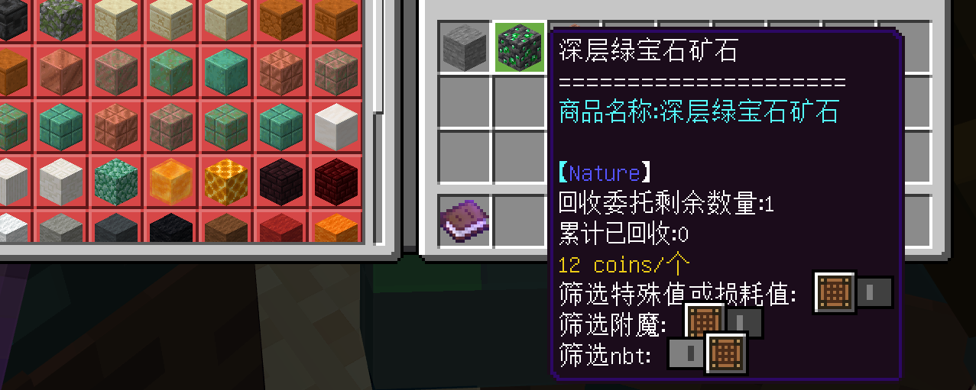

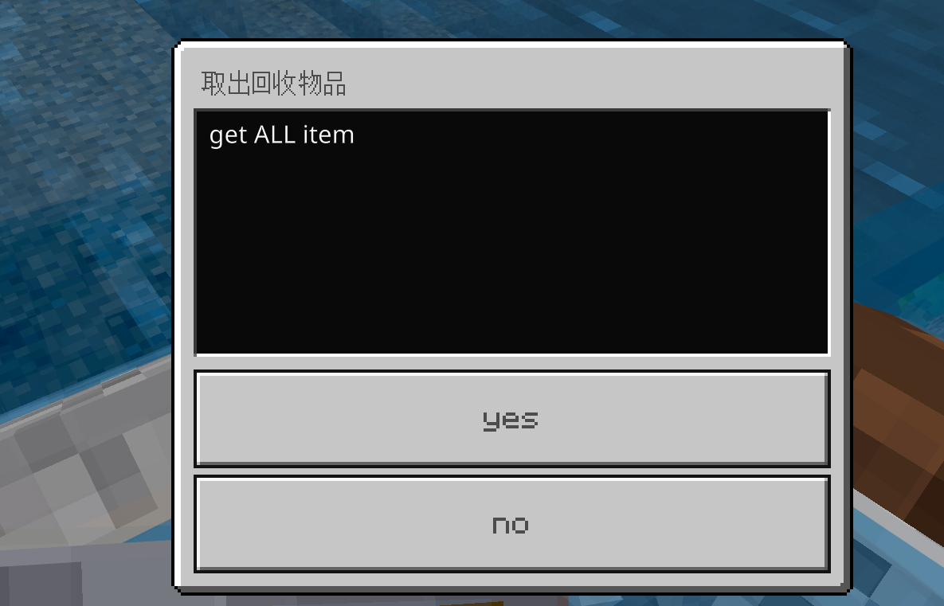

### 委托更改

Ivshop允许玩家随时更改自己的委托，重新设置委托的信息。

只需在**商品展示区**点击对应物品即可。两次委托的差价会被返回或收取。

### 切换至出售商店

玩家可以从回收商店切换到自己的出售商店，只需点击切换按钮即可。

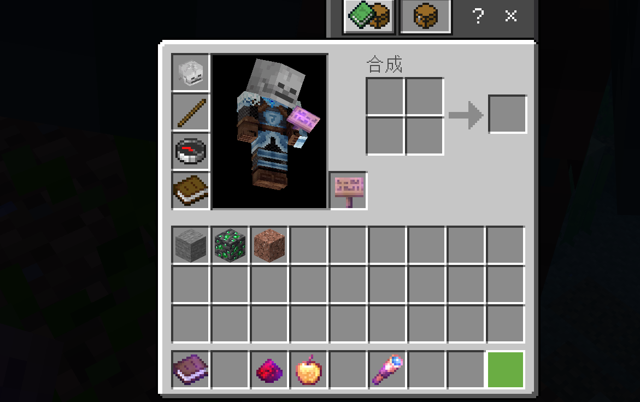

## 3.购买菜单

指令1：/ivshop buy 全局

指令2：/ivshop buybyshop 按玩家显示商店

这里可以进行商品购买操作。

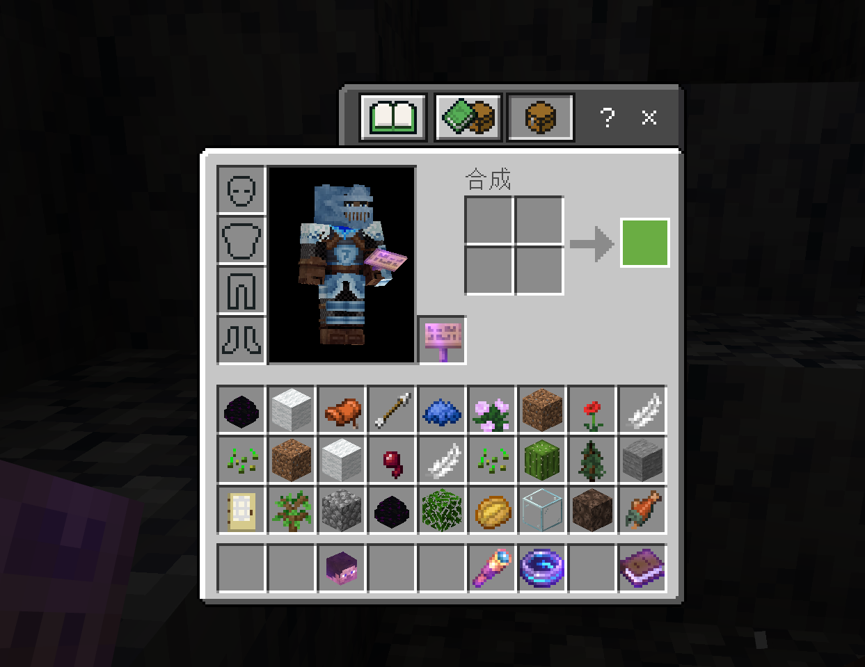

### 购买商品

点击**商品展示区**的物品进行购买，并提交相应购买信息即可。

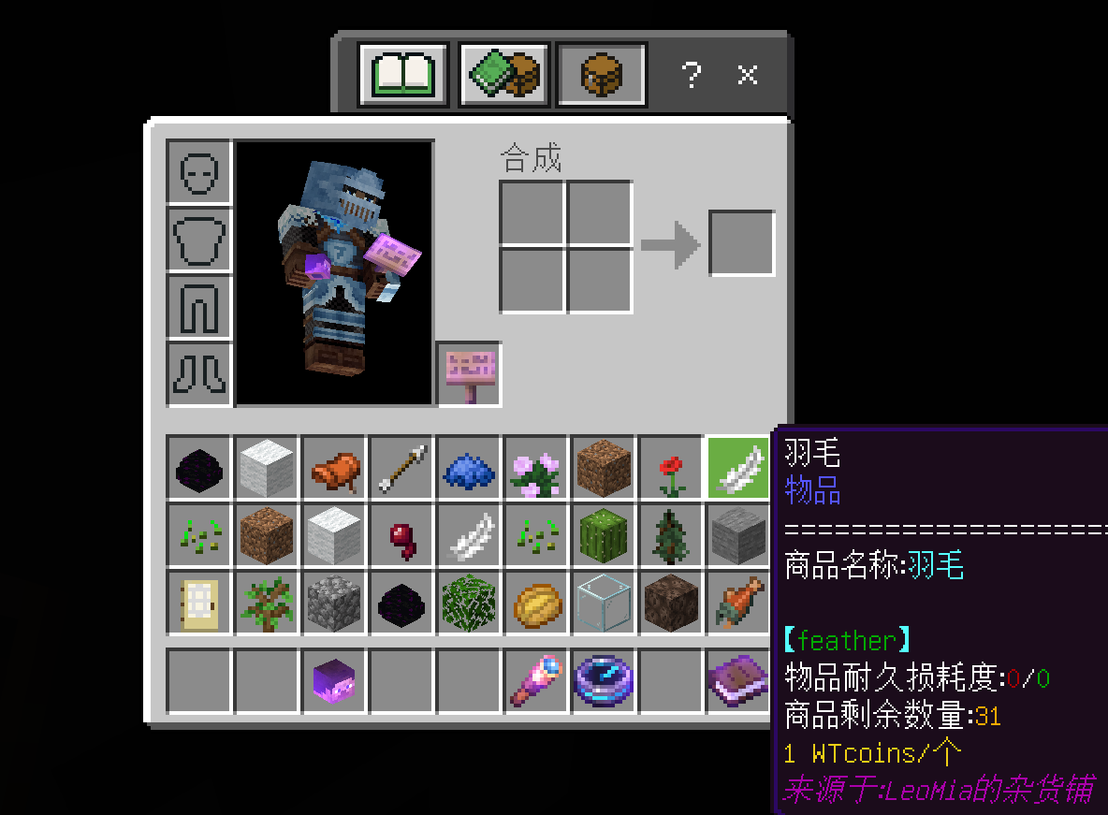

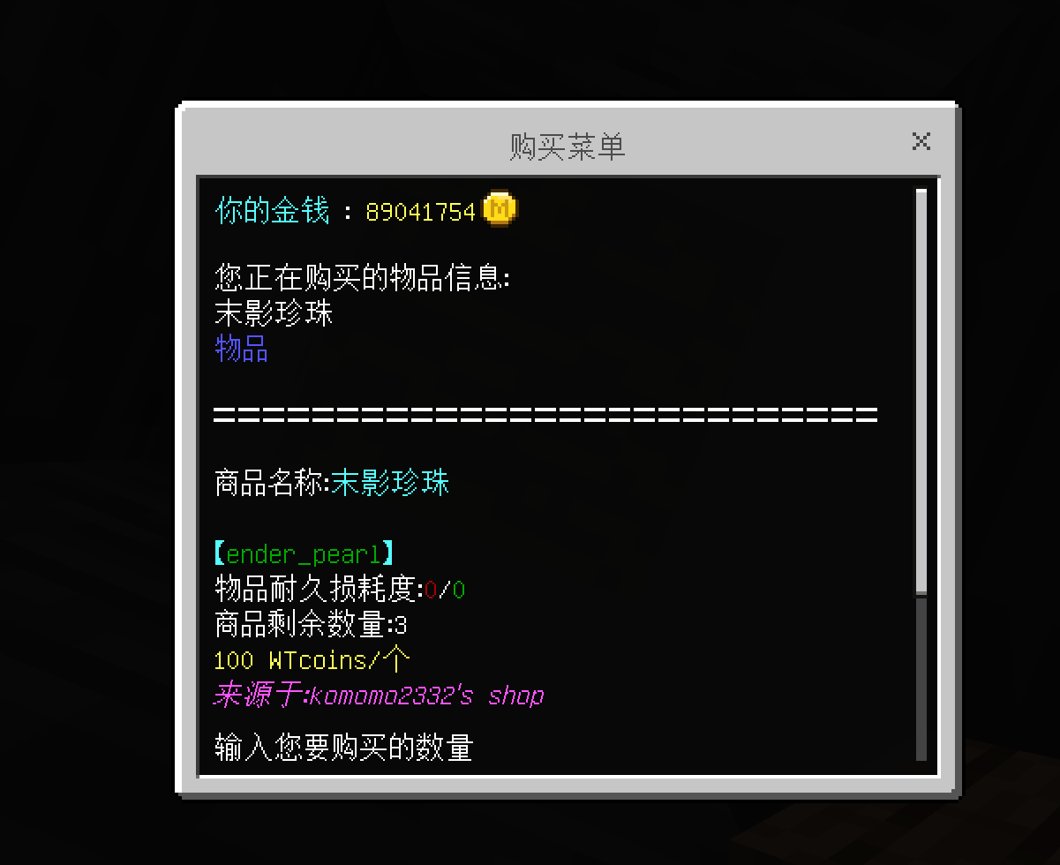

购买完成后会返回原菜单。

### 筛选商店

点击按钮即可按玩家商店筛选并显示商店。

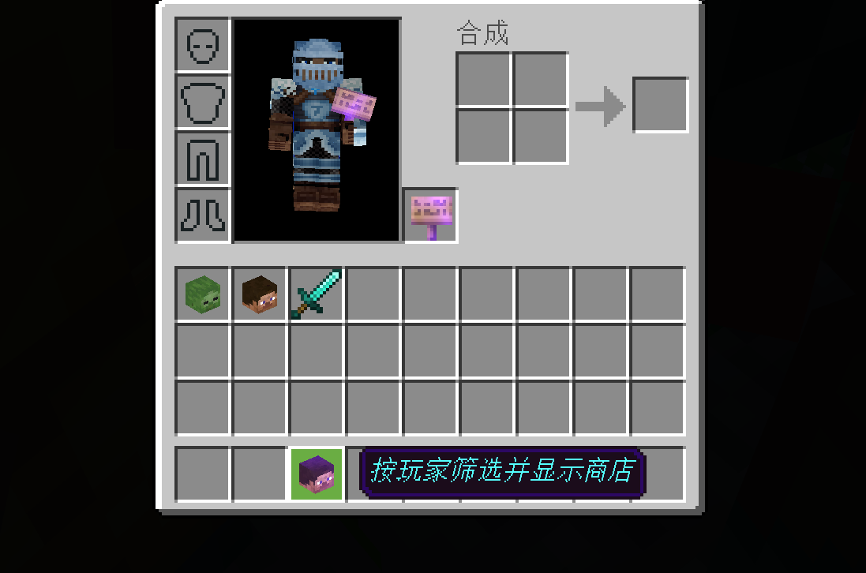

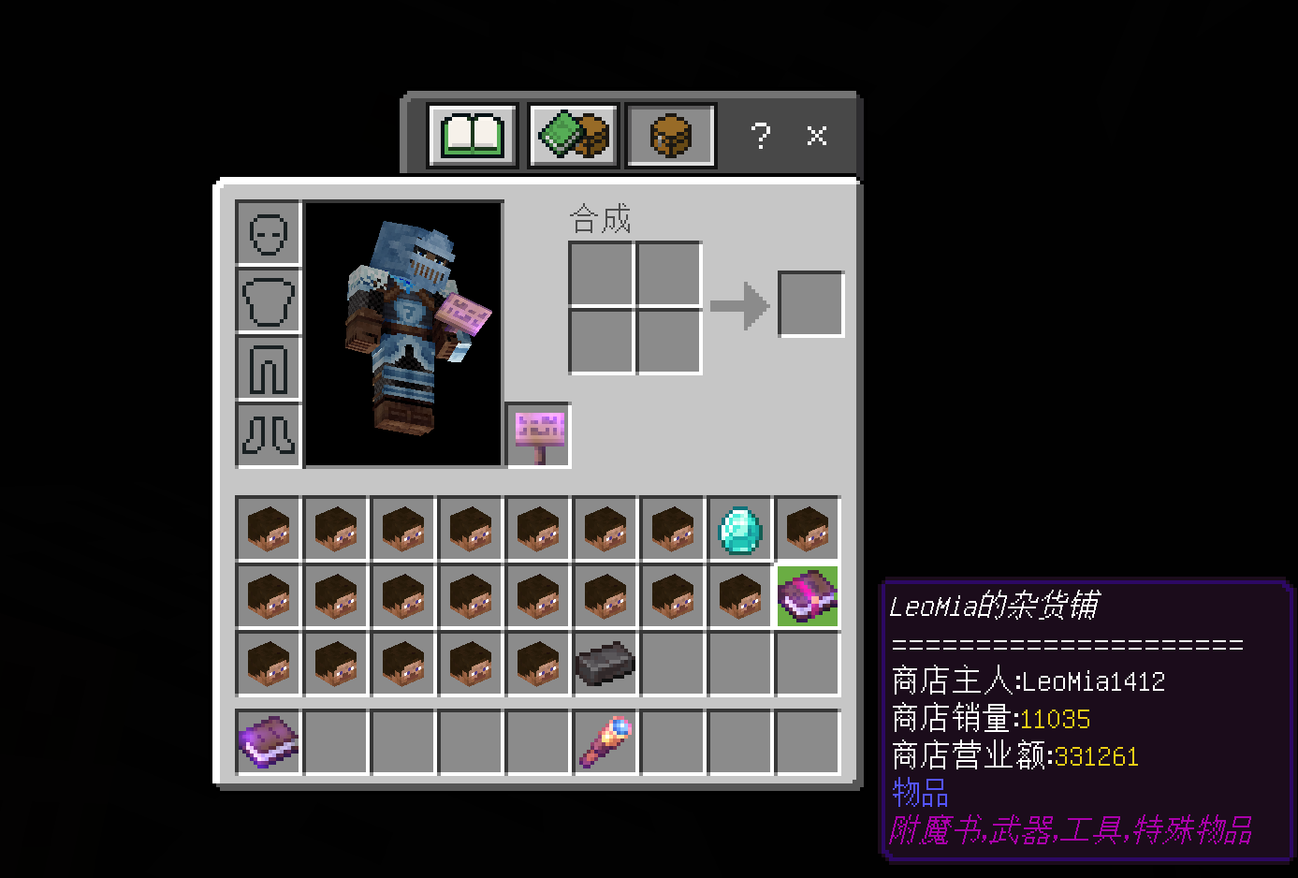

### 筛选商品

点击**操作功能区**的搜索商品按钮，可以简易检索商品名称。

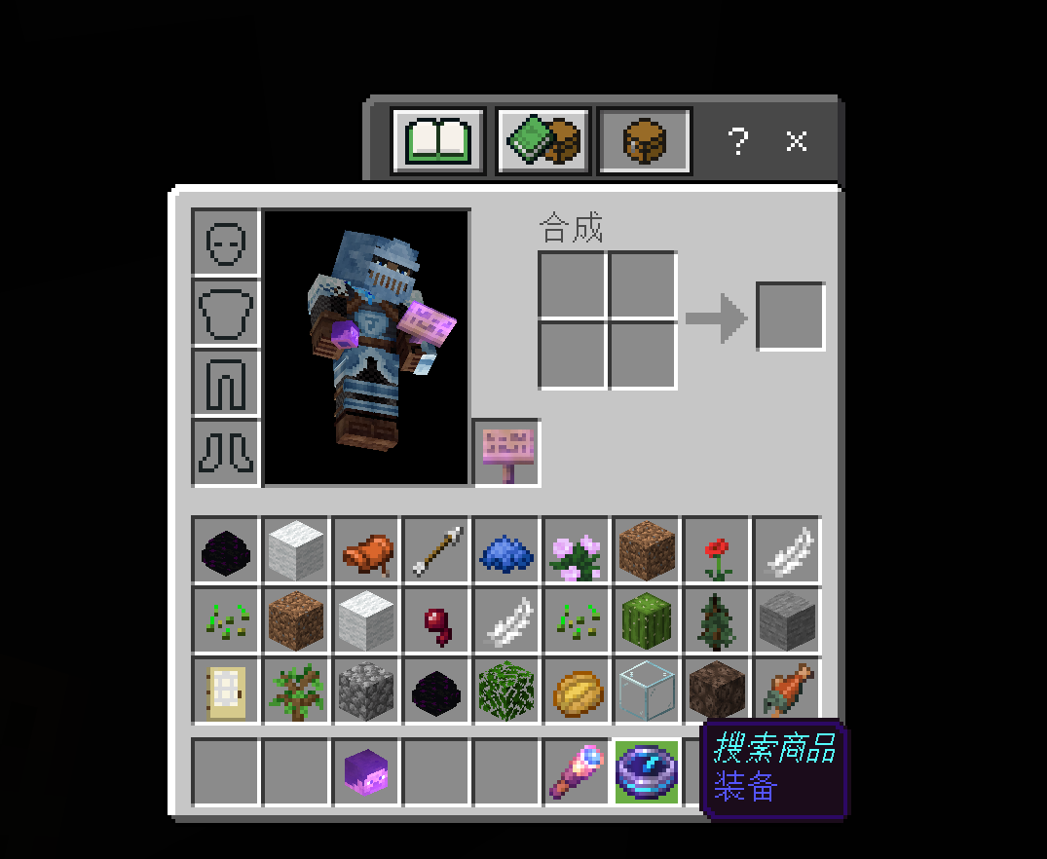

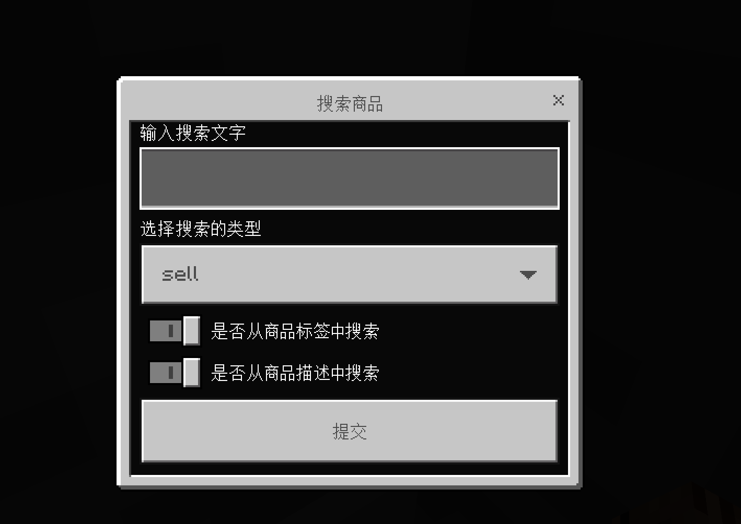

## 4.回收菜单

指令1：/ivshop reclcle全局

指令2：/ivshop rebyshop 按玩家显示回收商店

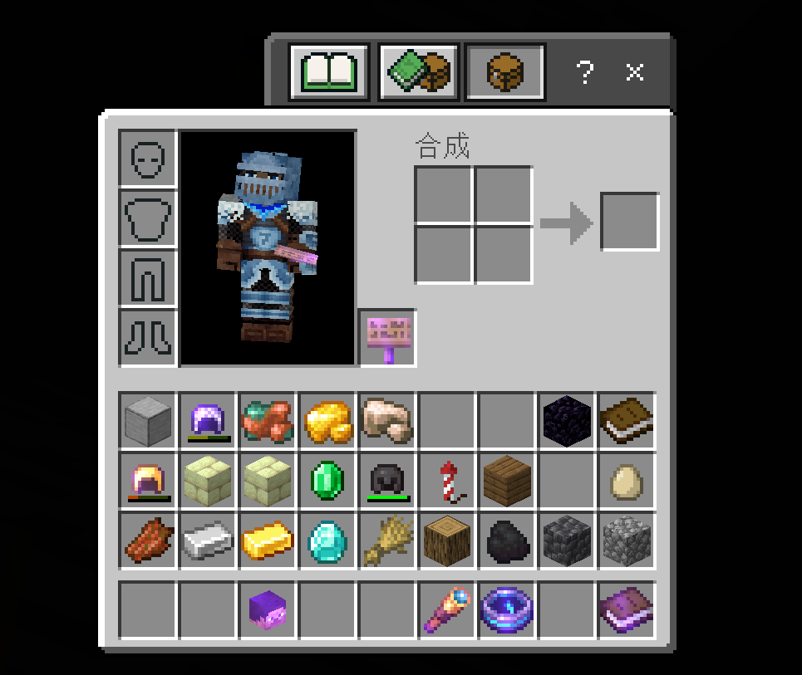

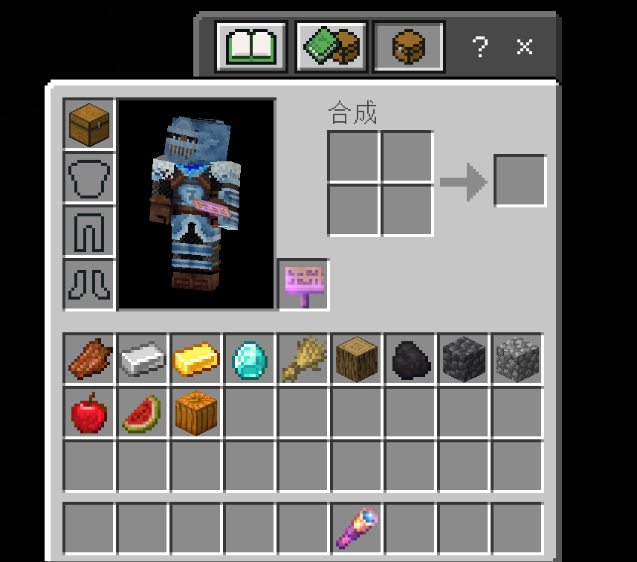

### 回收物品

点击**商品展示区**一个物品来进行回收操作，系统会根据委托自动筛选你可以回收槽和数量，选择你要进行回收的物品进行回收即可。

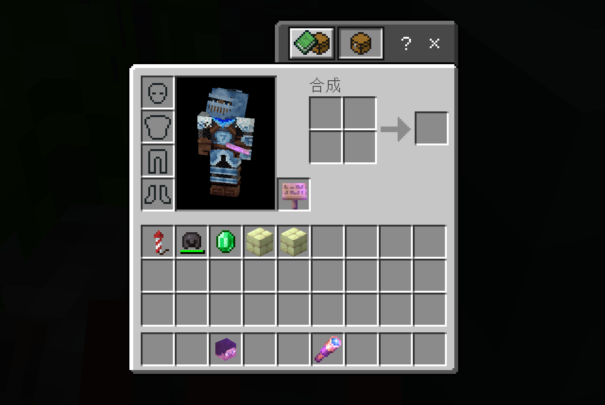

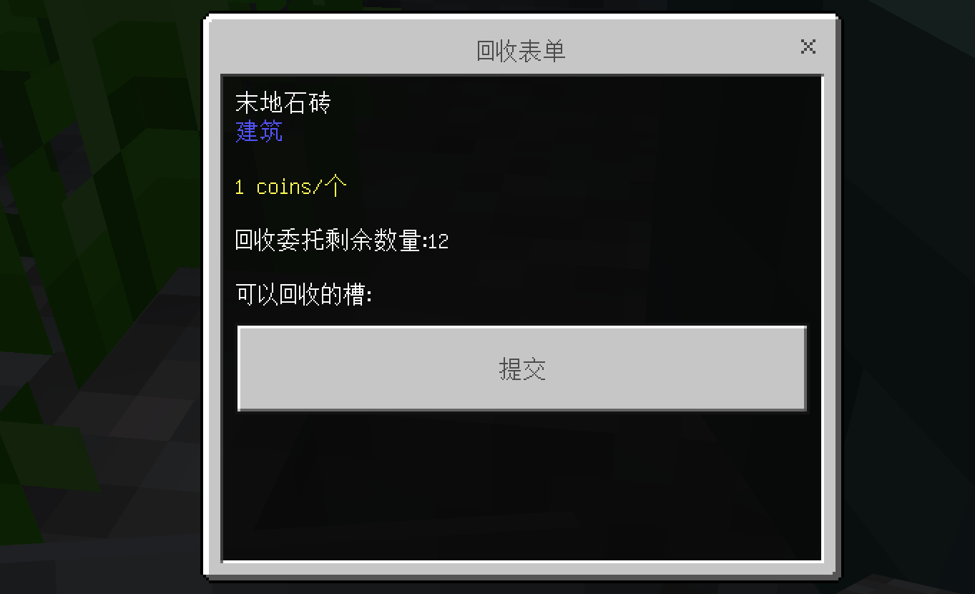

### 筛选商店

功能类似，不再赘述。

### 筛选商品

功能类似，不再赘述。

## 5.筛选器和商品搜索

### 筛选器

指令：/ivshop filter

Ivshop提供了商品检索筛选功能，可以筛选商品的一些属性，**如果筛选器不为默认值，玩家所有的搜寻过程都会启用筛选器并使用其对商品进行筛选。**筛选器只在服务器运行期间有效。

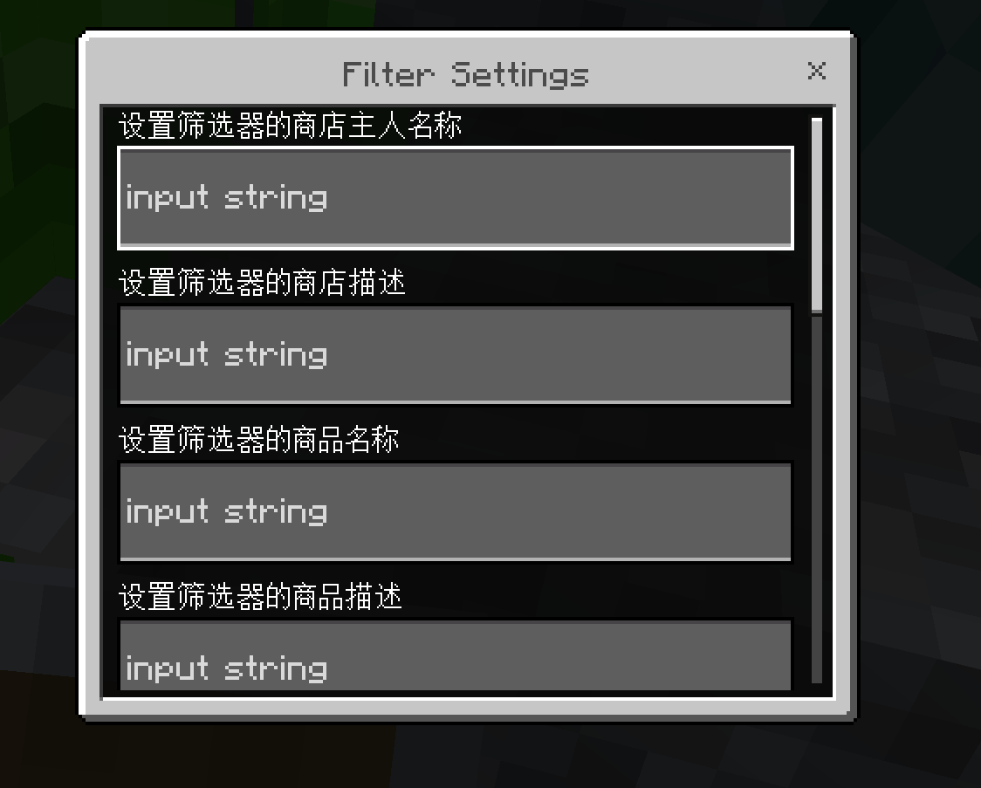

### 商品搜索

指令： /ivshop search [searchtype] (filterstring) (checkshopitemtag) (checkshopitemdesc)

Ivshop支持对商品进行简单检索功能，可以从商店检索商品

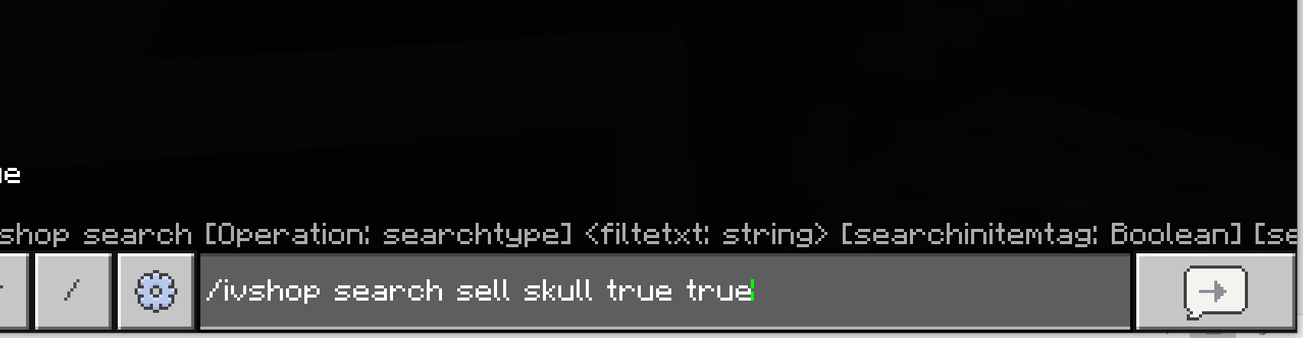

此功能已作为表单gui并会加入到购买菜单和回收菜单界面的功能区中，可以点击即可进行搜索。

### 自定义分类筛选菜单

入口在IVshop主指令提供的表单菜单的下面，插件已自动提供一些分类筛选器。

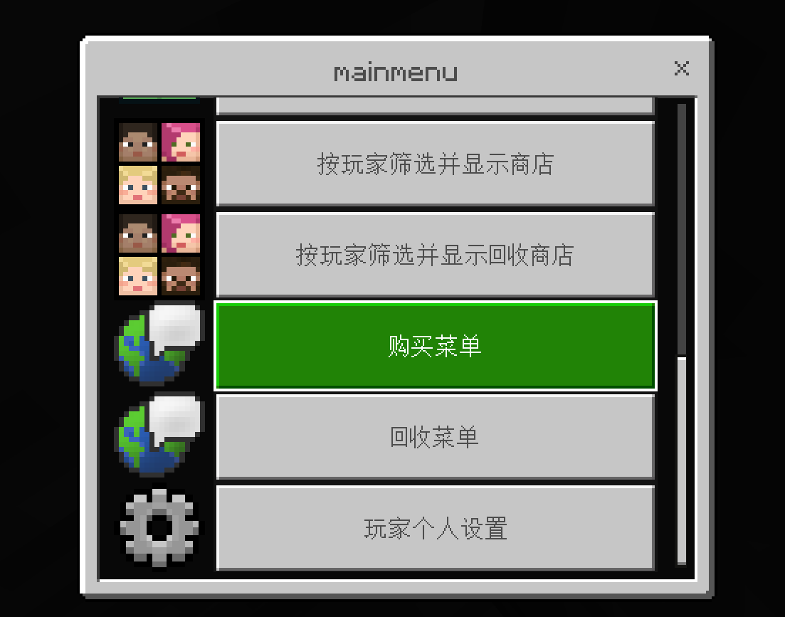

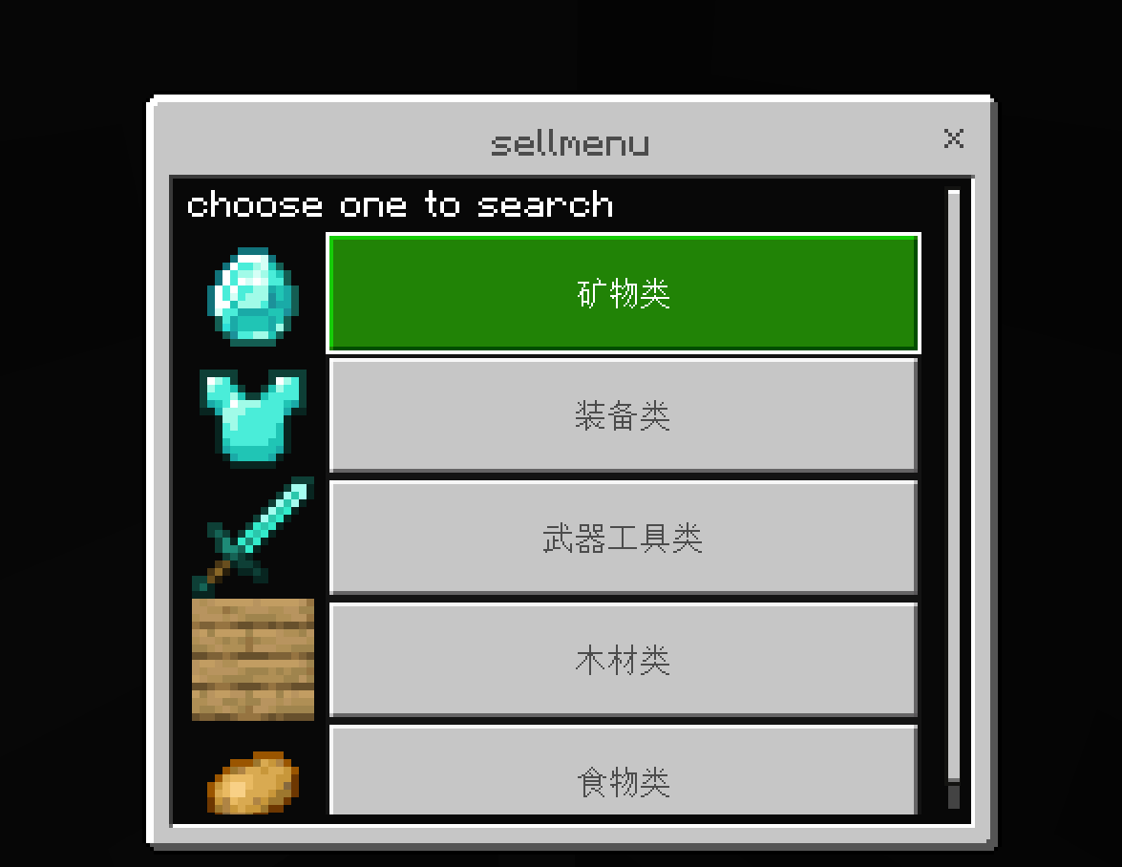

插件提供全局快捷的筛选菜单，文件在IVshop文件里，有一定开服经验的腐竹可以仿照注例进行修改，通过这个功能，可以实现分类筛选搜索指定购买和回收类型的商品的功能。



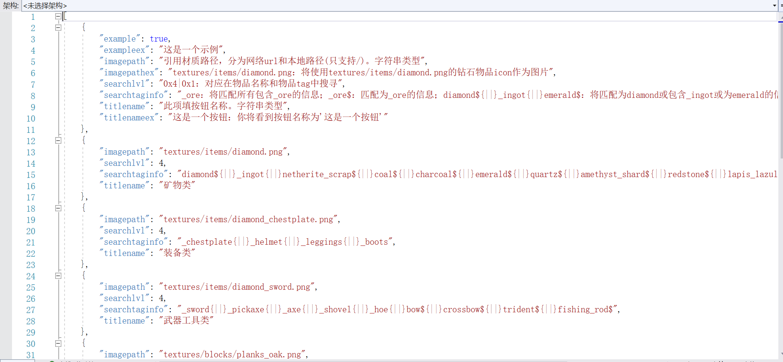

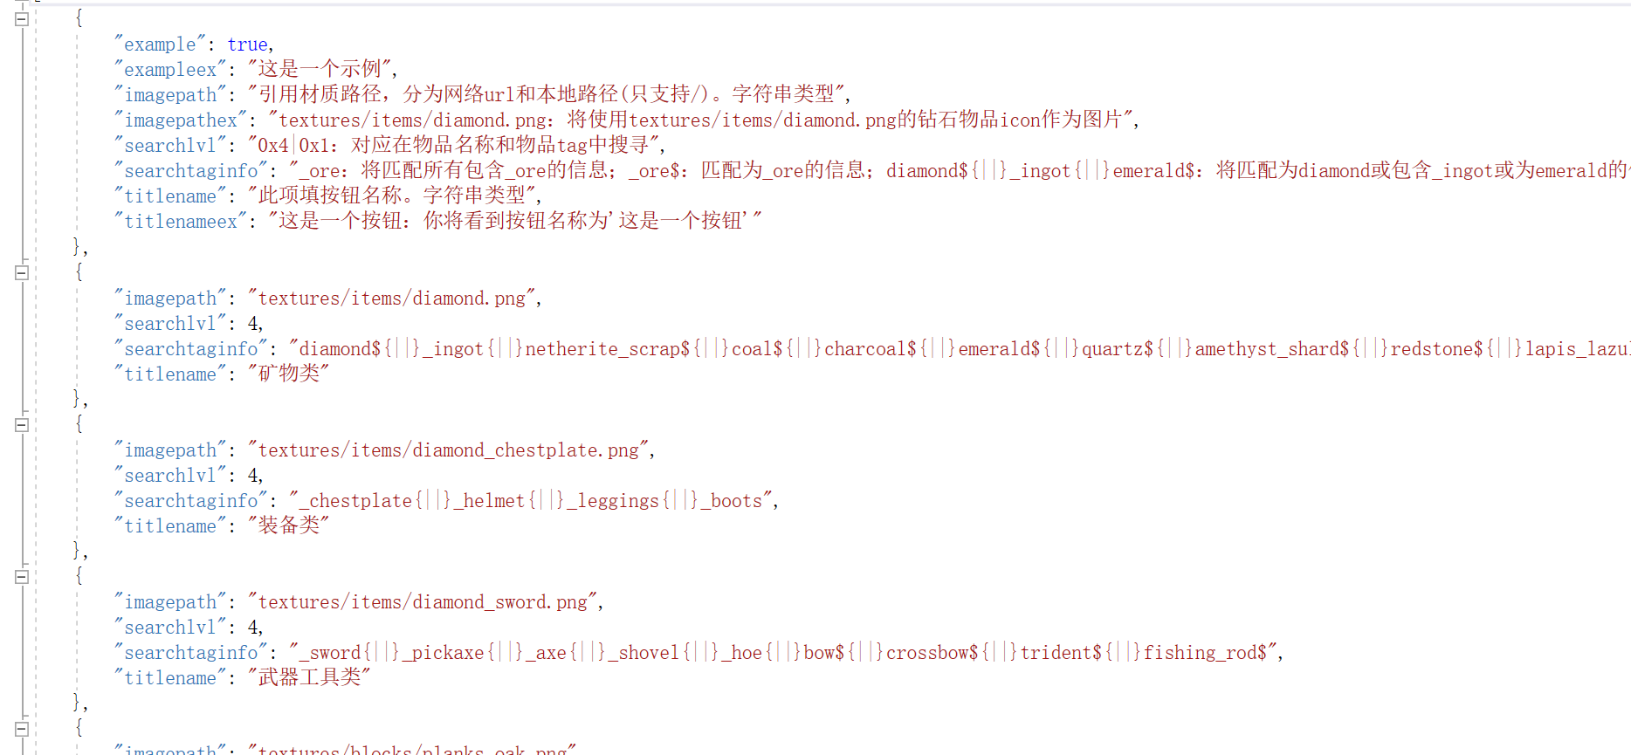

## 6.辅助功能

### 快捷翻页

商店物品超过一定数量时会进行分页，玩家只需点击即可进行翻页。

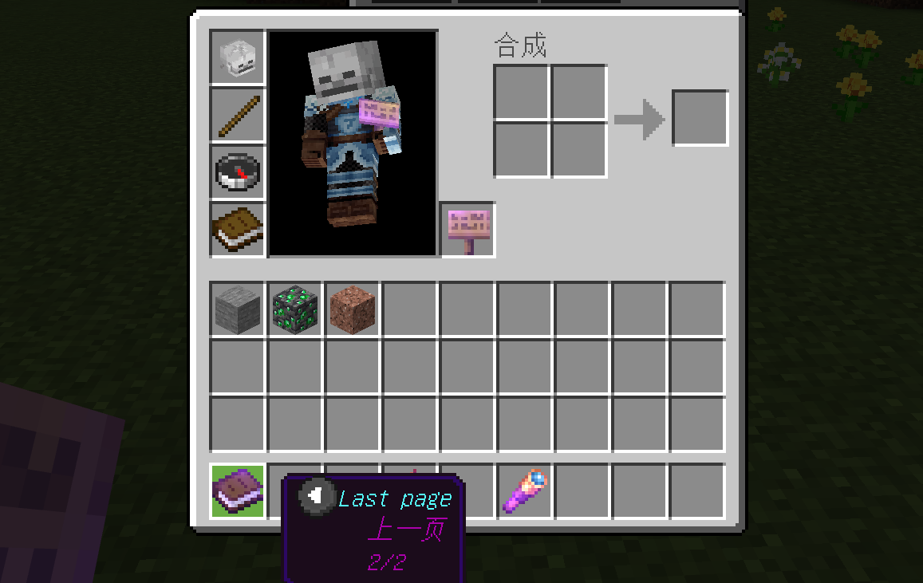

### PE辅助-只读模式

为手机版玩家设计的辅助阅读器，可以实现**只读化阅读商品信息**，防误触。

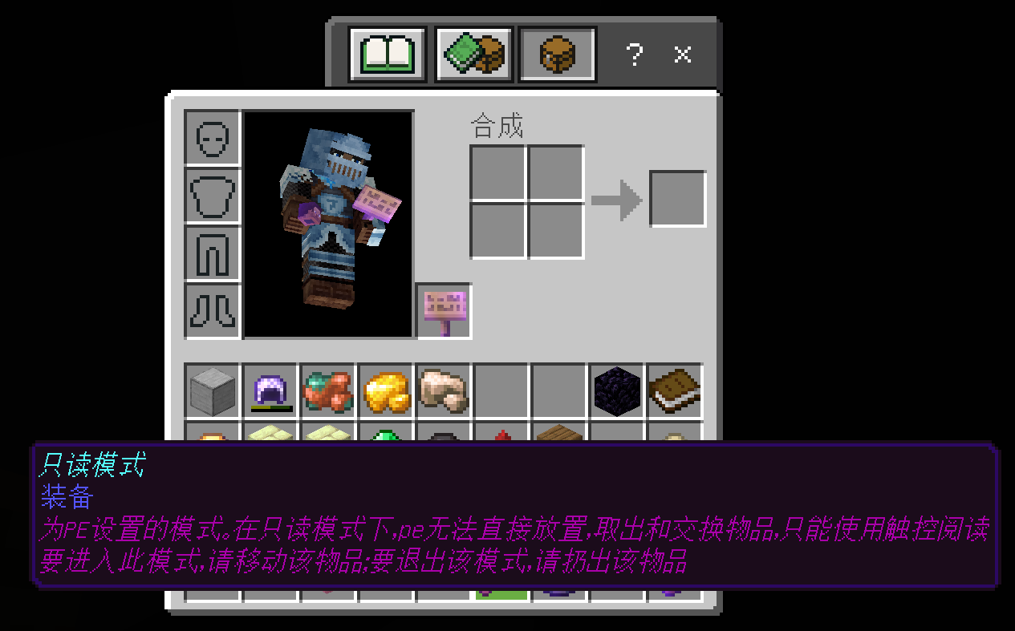

### 计分板离线经济获取

指令：/ivshop getoffscores

获取离线的计分板金钱，效果同我的商店里的计分板离线经济获取。

### op商店和op

点击**菜单选项区**的商店头像即可进行进一步编辑。玩家可以编辑商店名称，描述，商店图标，**op可以设置该商店为OP商店。**

在ivshop中，op商店可以无限出售和回收商品，同时出售的金钱不会转移到主人，回收的物品不会被保存。

op建立回收委托时不需要花费金钱。

~~op买东西不花费钱。~~

对于op商店，op补货将可自定义设定数量。

可能存在遗漏的特性以后说明。

### 商店封禁

Op玩家可以封禁其他玩家的商店（两种店铺是独立的）一段时间，期间被封禁的玩家的店铺将不被搜索到，同时也不能上传任何物品到该店铺。

/ivshop <ban&unban:封禁操作> <sell&recycle:商店类型> <xuidname:玩家xuid或者名称> [banreason:封禁原因] [bantime:封禁时间]

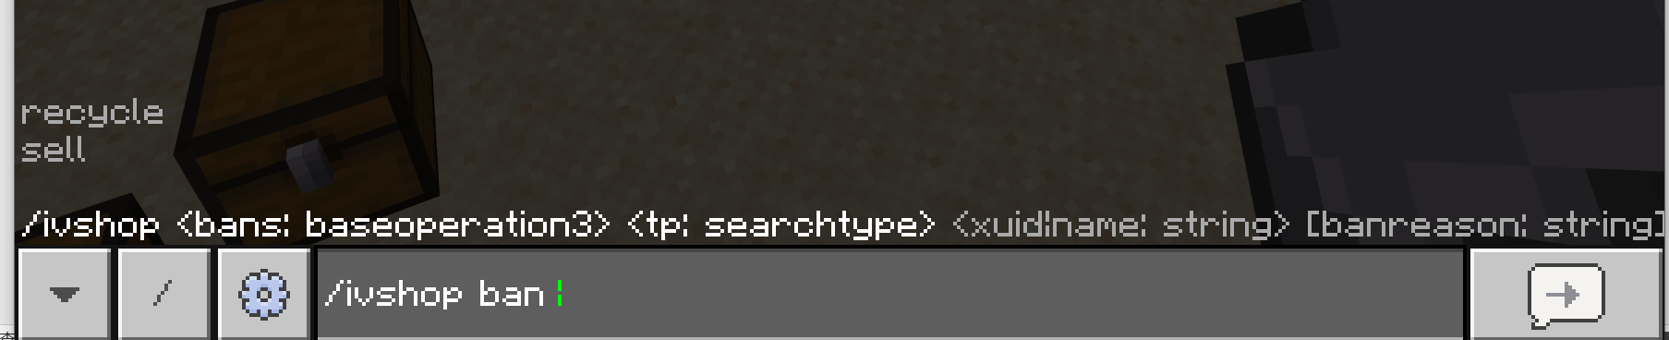

### 商店管理

Op玩家可以模拟管理其他玩家的商店。这种模拟管理允许op对其他玩家商店进行任意操作，（即便是非玩家的商店），需要注意操作完成后需要手动重置模拟状态，否则之后op玩家操作自己的商店打开的也是被模拟玩家的商店。

/ivshop manage <xuidname:玩家xuid或者名称> 设置模拟的商店目标并打开

/ivshop manage 打开模拟菜单，注意如果商店数量过多，会对客户端产生内存压力

/ivshop resetmanage 重置模拟状态

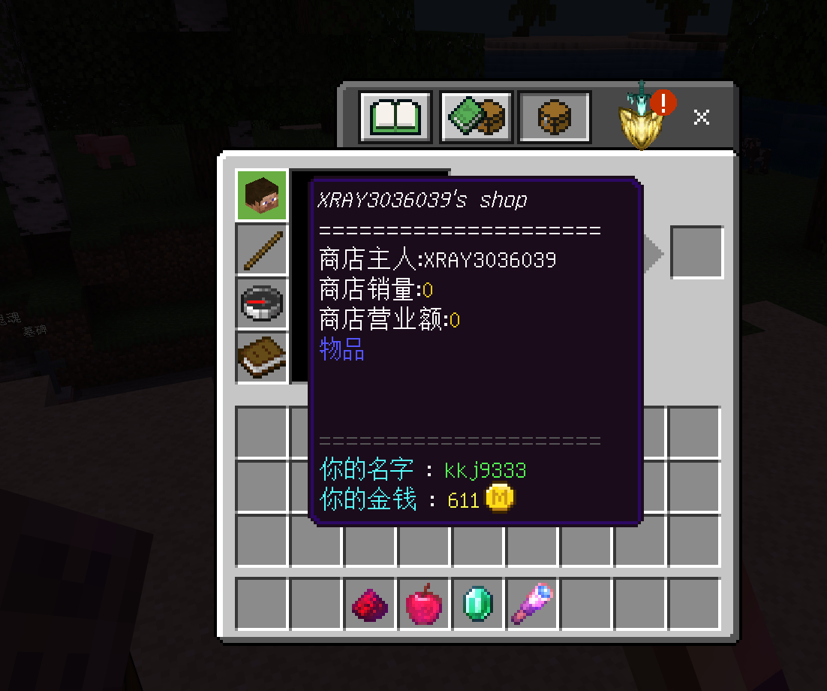

### 表单支持

目前ivshop也支持一些不习惯的手机玩家通过表单进行操作。

主指令ivshop默认跳转到表单菜单，可以通过表单选择各个功能；同时提供表单版本的购买和回收菜单，但是我们推荐您使用ivshop mainmenu，因为这样操作会更便捷。

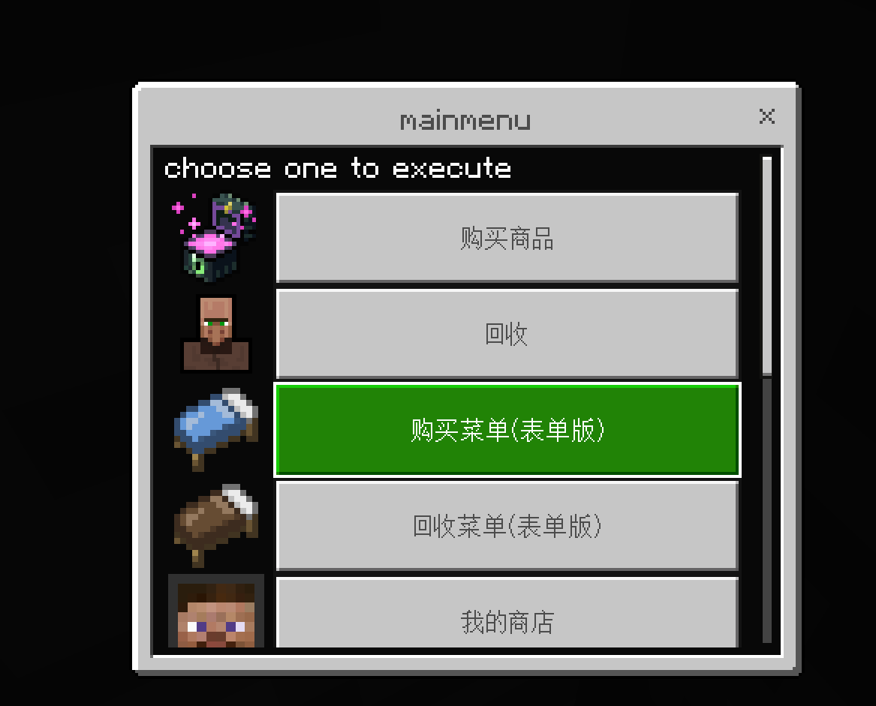

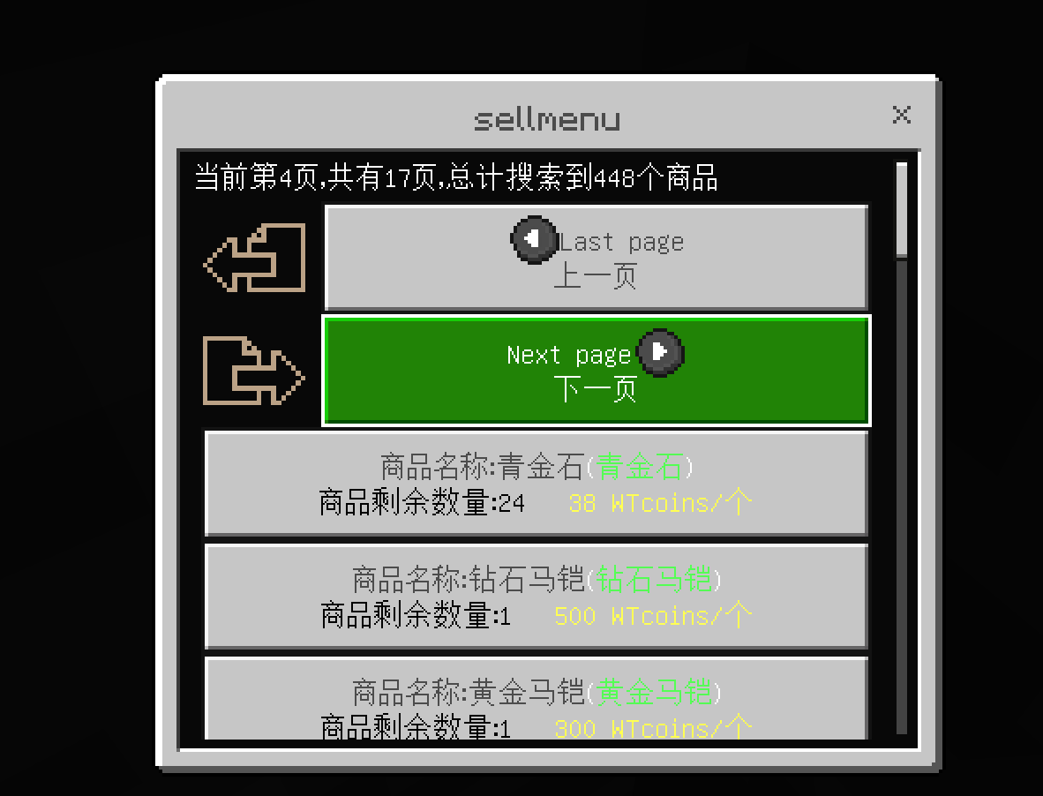

## 7.配置文件

配置文件会自动生成在插件同级的IVshop目录里，文件名为config.json。现作简单说明：

Moneymode 经济运行模式，默认为0 计分板。设置为1时启用LLmoney经济。

Tax 税率 玩家交易时会收取税 默认为0。 值域0-100。

Moneyname 启用计分板经济时的对接计分板名称，默认为money。

Maxfreeslot 玩家最大可免费上传出售商品&回收委托（单独计数）的数量，超过此值会进行收费。

Extraslotcost 额外槽花费钱，当超过maxfreeslot规定的最大免费槽数后，玩家每次上传商品时需花费的手续费。

Banshopitem 禁止上传的商品列表，数组，写入物品的命令名称。

debugmode 开启debug模式，测试功能。

## 8.其他文件

### 商店数据文件

商店数据文件会自动生成在插件同级的IVshop/data目录里。**建议无经验的小白腐竹不要修改，后果自负。**

### 语言文件

语言文件会自动生成在插件同级的IVshop目录里，文件名为langs.json。扩展语言请仿照进行扩展，目前只支持单文件。

## 9.关于

### 插件作者

插件唯一作者为starkc。

ivshop交流群：379178988。

### 预计加入功能

目前还有尚未完善的功能，如商店设置点击无效是因为此功能还在开发中（不一定成品是这个功能）；

预计还需加入的功能有：商品价格大数据分析，~~基于人工智能的物价态势感知~~

~~。。。~~

## 10.存在问题

目前插件存在一些特性：（删除线表示已解决）

~~在背包UI的热键内的物品为你背包内的真实物品（上传物品操作）时，其可以被丢出，但是假数据包发送的假物品不能被丢出；~~

在背包UI操作时，物品变更会更新显示的背包UI甚至会导致整个背包UI刷新，会导致此次交易需重新开始。

~~由于LL表单的问题，滑块显示上限总是比最小大于1，这样就会导致一些数量上的调整错误，不过我在内部做了处理，实际数量不会出错。~~

这些特性虽然无伤大雅，但是视觉效果不好，如果能够解决会尽量解决。使用中如发现其他问题可以在交流群找作者反馈。